# 充值送神器

|  |  |  |  |
| --- | --- | --- | --- |
| 修订日期 | 修订内容 | 版本 | 修订人 |
| 2017-11-11 | 创建 | V1.0.0 | Ashxie |
|  |  |  |  |
|  |  |  |  |
|  |  |  |  |

文档定义

|  |  |
| --- | --- |
| 文字颜色 | 定义 |
|  | 已确定内容 |
|  | 待定内容 |
|  | 标注内容 |
|  | 更新内容 |

## 简介

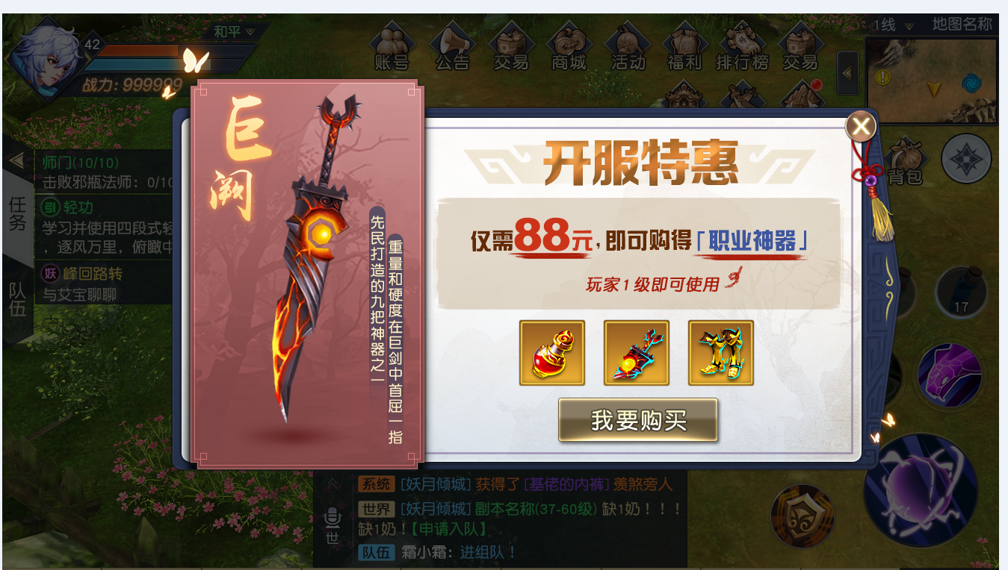

充值送神器，就是在特定时间（开服起30天）才有的充值活动。

点击购买按钮，则直接弹出付费系统。

玩家在此活动中花费人民币即可购买物品。

# 规则



1. 玩家登入游戏，在签到界面弹出前，先弹出此界面。
2. 该界面每天在玩家登陆游戏时弹出1次（以24点为界）
3. 玩家购买了该商品后或者活动结束后，则不再弹出。
4. 该活动持续30天。
5. 左侧的武器读表，直接显示武器模型。武器描述读表，直接用系统字体显示。武器名直接用美术提供的图片。
6. 活动是个花钱购买物品的系统。
7. 点击“我要购买”弹出购买确认，确认则花钱购买物品。
8. 购买后物品立刻以邮件发送。并弹出tips“物品以发送到邮件，请查收。”
9. 此系统花的钱会算入累计充值里面。

## 功能入口

主界面——首充图标——开服特惠标签

# 美术需求（已完成）

界面1个

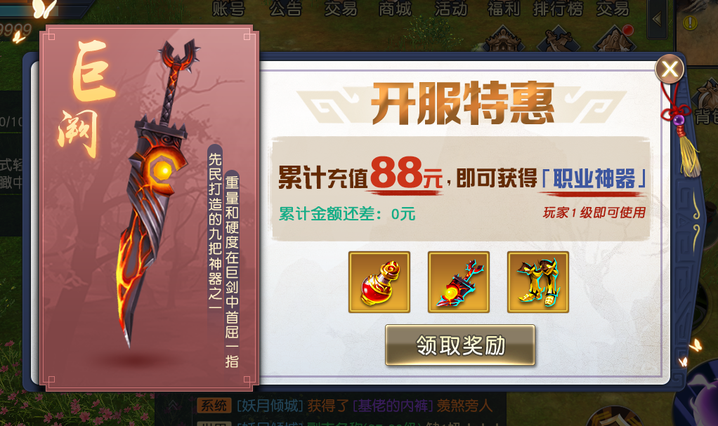

资源路径

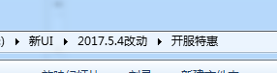

分页标签路径

